TUTI GYOT Kerékpártúra kiírás

Találkozás:
2014 június 7 szombat 10.00 Rákospalota-Újpest Vasútállomás előtt

Bringázás
kb: 30 km Vácig az EuroVelo 6-os Nemzetközi kerékpárúton kis megállásokkal.
Űjpest - tavak - Dunakeszi – Göd – Sződliget – Gombás-patak tanösvény - Vác

Túravezető: Buzás Károly 20/477-64-67 kbuzas@gmail.com

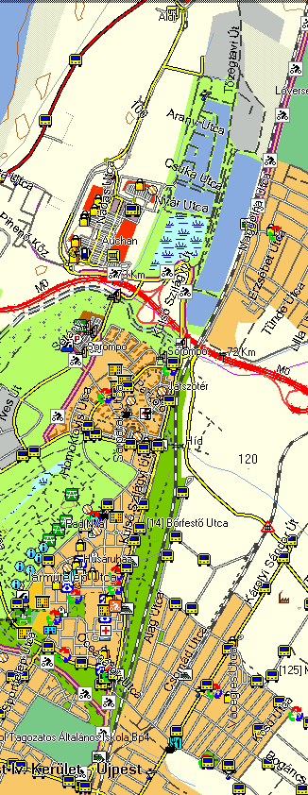 ► 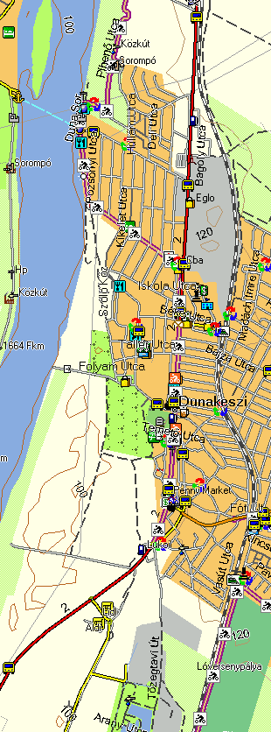►
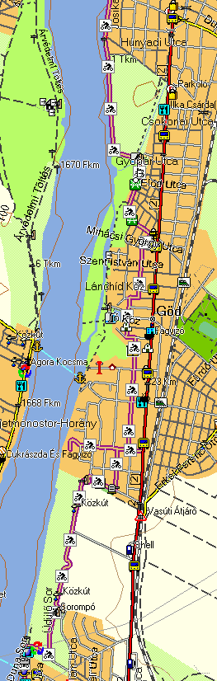 ► 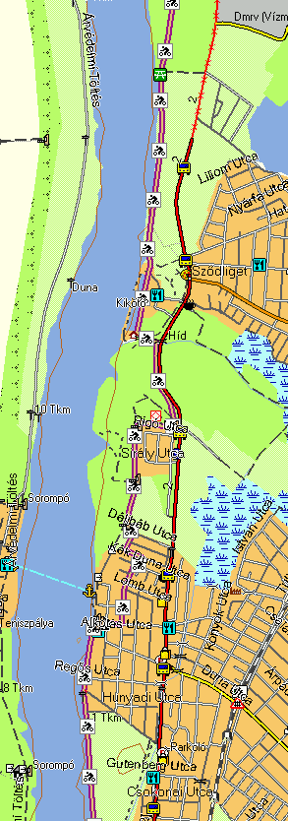
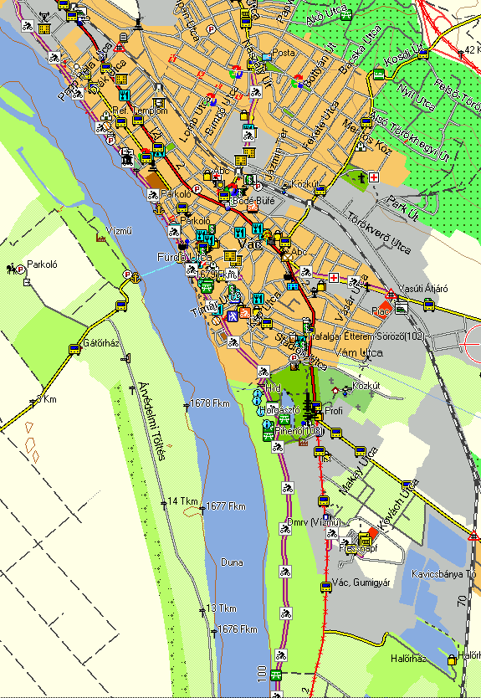
2014 június 8 vasárnap

Vác – Szob kb: 35 km az EuroVelo 6-os Nemzetközi kerékpárúton kis megállásokkal
és vissza ( esetleg aki nem bírja vonattal )

Túravezető: Buzás Károly 20/477-64-67 kbuzas@gmail.com
Szállás és étkezés + részvétel intézése egyénileg

